 | Православный Свято-Тихоновский гуманитарный университет  ХV Многопрофильная Олимпиада  «Аксиос»  Осенний Заочный тур – 2019 г.  Факультет церковного пения  Музыка
5-11 классы
Имя и фамилия участника_________________________________________
Класс______________________________

План действий для участия в заочном туре
- Регистрация:

Зарегистрируйтесь (лично каждый участник) на сайте http://pravolimp.ru (если Вы были зарегистрированы ранее, повторно регистрироваться не нужно!). Обязательно запомните или запишите свой логин (мейл) и пароль от профиля, они пригодятся вам при прохождении тестовой части.
Внимание! Если Вы были зарегистрированы на сайте http://pravolimp.ru до 26.06.2018, то для доступа к тестам, Вам необходимо изменить пароль в своем профиле на http://pravolimp.ru.
- Выполните тест:

Войдите на сайт: | http://aksios.pstgu.ru/moodle/login/index.php
- Выполните творческую часть заданий

- Определите по нотному фрагменту название произведения, определите композитора, составьте небольшой рассказ о истории создания произведения и дальнейшей популярности. Запишите свое исполнение данного произведения в любом удобном варианте (вокальное, инструментальное)
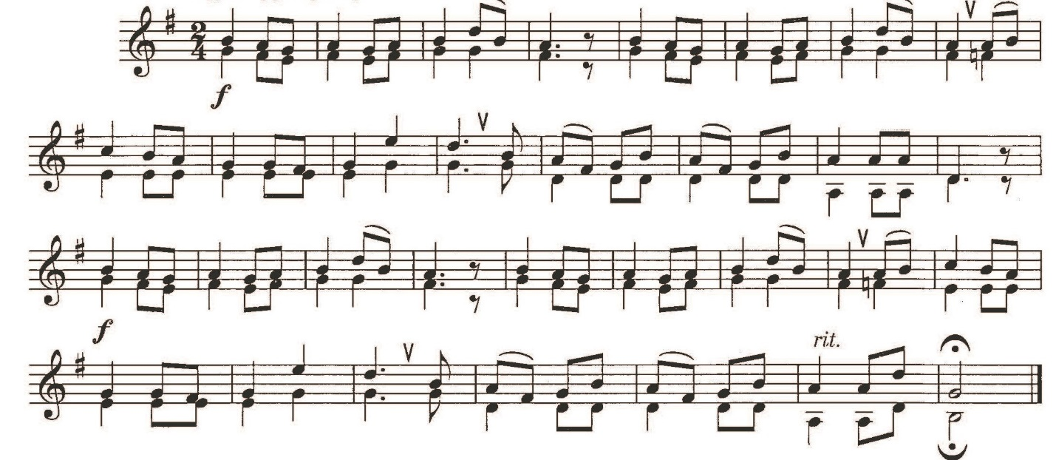
- Перечислите «сказочные» сочинения композитора, которого называют музыкальным сказочником.
- Определите композитора и название музыкального произведения (прослушать). Перескажите его сюжетную составляющую. Нарисуйте иллюстрации.

- Подберите музыкальные иллюстрации к картинам.
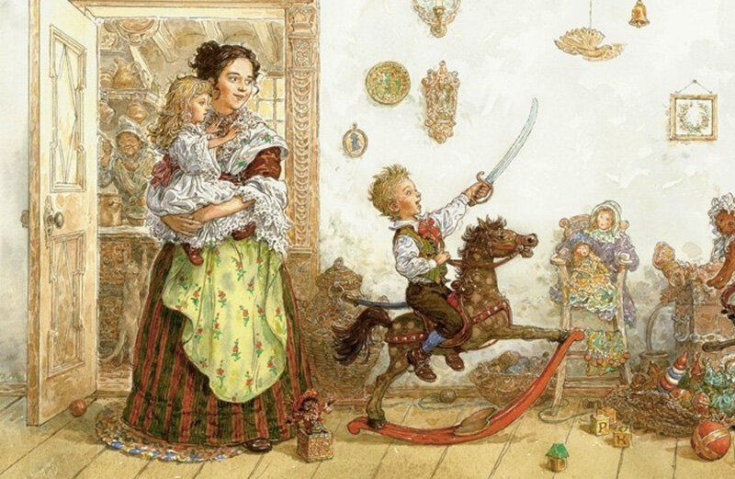
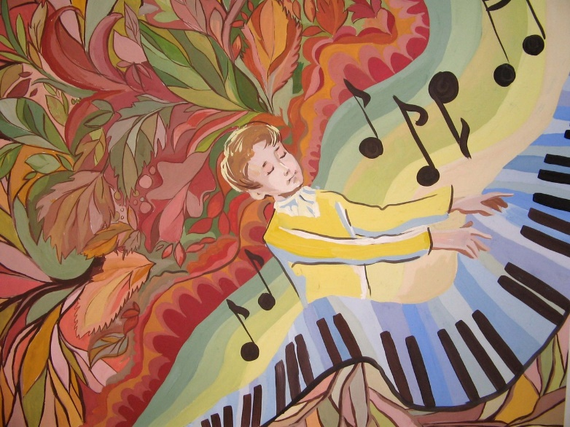
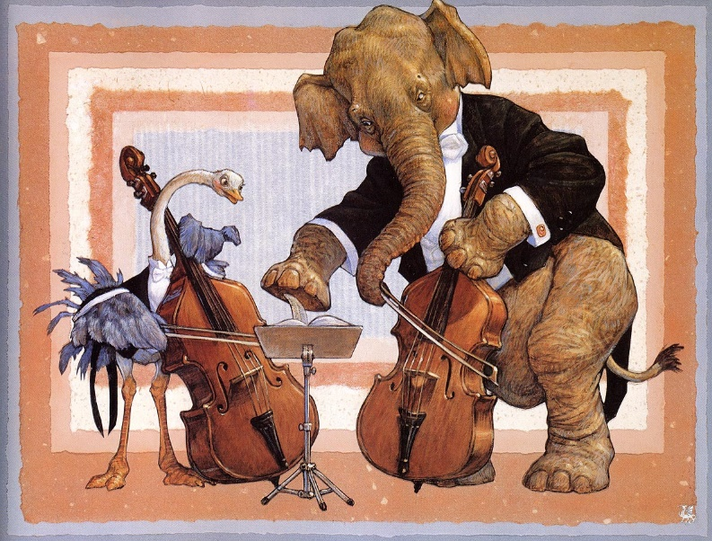

- Перечислите циклы, написанные о природе. Представьте себя композитором. Какой цикл бы Вы сочинили? Название цикла, количество пьес, их названия, исполнительский состав.

- Определите художника. Какой фортепианный цикл и каким композитором был написан под впечатлением от следующих картин. Перечислите названия произведений цикла. Напишите небольшое сочинение и своих впечатлениях от прослушивания цикла и просмотра картин.
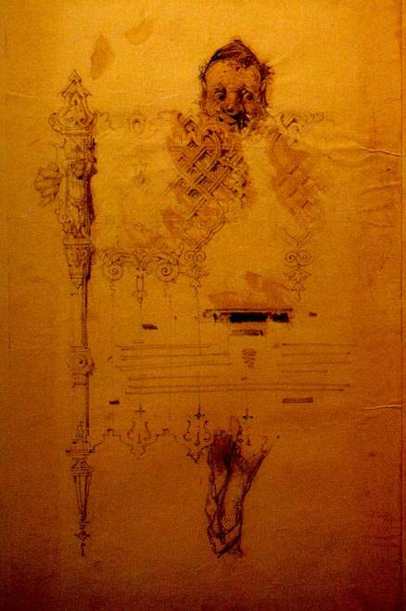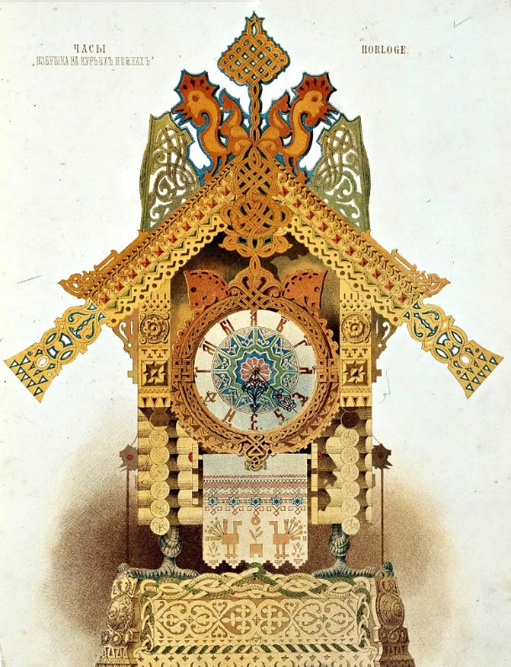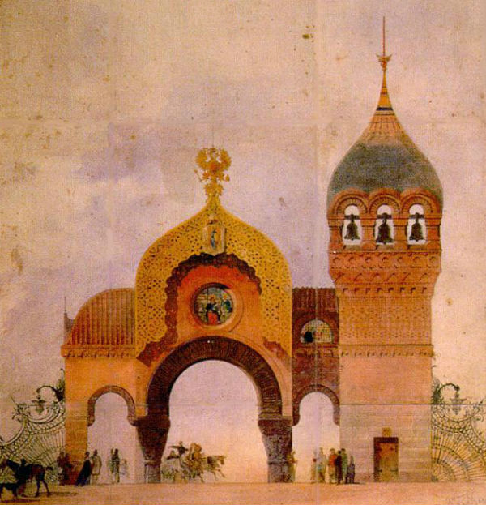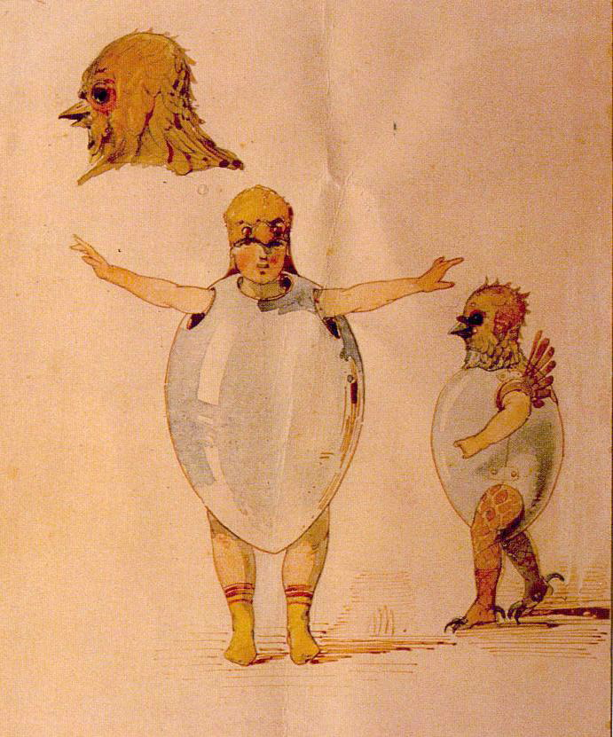
- Подайте заявку на соответствующий тур со страницы http://aksios.pravolimp.ru/ или из личного кабинета. Прикрепите файл с выполненной творческой частью в заявку.

Внимание: имя Вашего файла должно содержать название предмета, Вашу фамилию, имя и класс.
Например: Mуз-Сидоров-Петр-10.doc.
Желаем успеха!

